Hvordan kan man være sikker på, at udspringeren ikke rammer vandet i et elastikspring *Teoretisk model af et elastikspring*

*I et elastikspring er elastikken fastgjort til udspringerens ankler (og sele til kroppen) og til platformen. Den hænger i et U nedenunder personen. Hvornår er udspringerens fart størst, hvornår er kraften størst og hvordan tilpasser man elastikken, så udspringeren ikke rammer jorden*

Kernestof:

* *bevægelse i én dimension*
* *kraftbegrebet og Newtons 2. lov*
* *mekanisk energi i et homogent tyngdefelt*

*I det følgende gennemgås*

1. Teoretisk model og springets fire faser
2. Hvor langt under platformen hænger springeren til sidst?
3. Hvor stor er udspringerens største fart på vej ned?
4. Hvordan beregnes elastikkens største udstrækning, når vi kender elastikkens fjederkonstant?
5. Hvor stor er elastikkraften i springets nederste punkt, og hvor stor en acceleration udsættes springeren for?

Video med fysik A holdet efterår 2020

<https://www.facebook.com/watch/?v=342968613449193>

## 1. Teoretisk model og springets 4 faser

**Teoretisk model**

I den teoretiske model anvendes teorien ikke direkte på virkeligheden, men på en forenkling af virkeligheden.

*Forenklinger*

1. Der ses bort fra luftmodstand
2. Der ses bort fra indre friktion i selve elastikken
3. Der ses bort fra elastikkens masse (elastikmasse Bungyjump CPH = 23,5 kg)
4. Det antages, at elastikkraften er proportional med udstrækningen.
5. Det antages, at udspringeren kan tilnærmes med et punkt

*Teori*

Udspringeren er (efter elastikken strammes) påvirket af to kræfter, en nedad rettet tyngdekraft og en opadrettet elastikkraft. Når en udspringer er på vej ned, mister han potentiel energi i forhold til startpositionen på platformen. Udspringeren har den mindste potentielle energi i springets laveste punkt.

*1.* *Tyngdekraft ${\text{F}}_{\text{tyngde}}$ og mistet potentiel energi ${\text{E}}_{\text{pot, tyngde}}$ i tyndefeltet*

${\text{F}}_{\text{tyngde}}\text{ = }m∙g$ og ${\text{E}}_{\text{pot, tyngde}}\text{ = }m∙g∙ y$

hvor *m* er udspringerens masse, *g* er tyngdeaccelerationen og *y* er udstrækningen fra den elastikkens ubelastede længde

*2. Elastikkraftens størrelse ${\text{F}}_{\text{elastik}}$ og elastikkens potentielle energi ${\text{E}}_{\text{pot, elastik}}$*

${\text{F}}_{\text{elastik}}\text{= }k∙y$ og ${\text{E}}_{\text{pot, elastik}}\text{=}\frac{1}{2}∙k∙ y^{2}$

hvor *k* er fjederkonstanten og *y* er udstrækningen fra den elastikkens ubelastede længde.

*y*-aksens nulpunkt er for enden af elastikken, og den største værdi er i springets laveste punkt.

**Eksempel 1.** *Potentiel energi i tyngdefeltet og i elastikken*

Når en udspringer man massen *m* = 70 kg befinder sig 66,1 m under platformen, har springeren mistet potentiel energii tyngdefeltet

$${\text{E}}_{\text{pot, tyngde}}\text{= }m∙g∙ y \text{= 70 kg }\text{∙ 10} \frac{\text{N}}{\text{kg}}\text{∙ 66,1 m = 46270 J = 46,3 kJ}$$

Når en elastik med fjederkonstanten $k=40 \frac{\text{N}}{\text{m}}$ strækkes et stykke $y=48,1 \text{m}$, er tilvæksten i potentiel energi i fjederen

$${\text{E}}_{\text{pot, elastik}}\text{=}\frac{1}{2}∙k∙ y^{2} \text{= }\frac{1}{2}∙40 \text{∙} \frac{\text{N}}{\text{m}}\text{∙ }{\left(48,1 \text{m}\right)}^{2}\text{ = = 46272 J = 46,3 kJ}$$

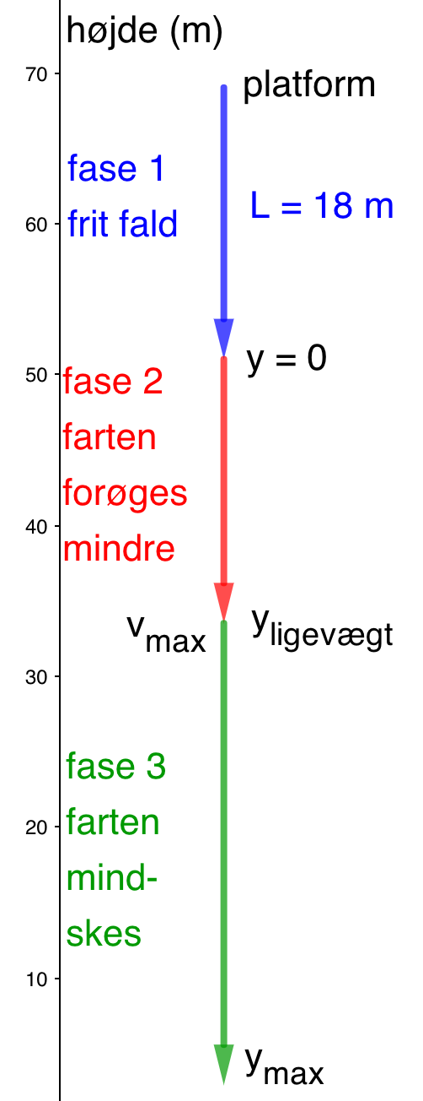

*Heraf ses, at hvis udspringeren i alt er falder 66,1 m, er formindskelsen af den potentielle energi i tyngdefeltet lig med tilvæksten i potentiel energi i elastikken.*

**Springets 4 faser**

*1. fase*

Når der ses bort fra luftmodstand og fjederens masse, falder udspringeren frit over en strækning, der svarer til elastikkens længde.

*2. fase*

Når elastikken begynder at strammes, aftager udspringerens acceleration. Accelerationen aftager, indtil elastikkraften bliver lige så stor som tyngdekraften. Når dette sker, er accelerationen nul, og farten er størst.

*3. fase*

I denne fase er den opadrette elastikkraft større end tyngdekraften og nu bremses udspringerens fart efterhånden som elastikken strammes. I springets nederste punkt er kraften på udspringeren størst, og farten er nul. Herefter trækkes udspringeren opad af elastikken.

*4. fase*

Her svinger udspringeren op og ned indtil springet slutter i den højde, hvor kraften fra elastikken er lige så stor som tyngdekraften.

*Data over model af elastikspringet*

* Der springes fra en højde af 69 m over vandet
* Elastikkens ubelastede længde = 18 m.
* Elastikkens fjederkonstant $k=40 \frac{\text{N}}{\text{m}}$ (ikke oplyst fra BungyCPH, skal beregnes)
* Tyngdeaccelerationen *g* sættes til 10 N/kg

*Ekstra data fra virkelighedens elastikspring (Bungyjump CPH)*

Elastikkens længde og springets starthøjde passer med Bungyjump CPH

* Elastikkens masse $m=23,5 \text{kg}$
* Elastikkens største belastning (brudstyrke): 20 kN

*Medtages elastikkens masse, opnås en acceleration på 1,2 g under et fald på elastikkens længde, fordi elastikken hænger under platformen og trækker udspringeren ned. Hvis elastikkens masse er lige så stor som springerens, så opnås en acceleration på 1,6 g (Real World Physics Problems)*

## 2. Hvor langt under platformen hænger udspringeren hænger efter springet?

Farten er størst i det punkt, hvor elastikkens kraft er lige så stor som tyngdekraften. Det er i den afstand, hvor udspringeren til sidst hænger stille, efter springet. Man kan finde denne afstand ud fra en fra følgende kraftligevægt

elastikkraft = tyngdekraft

$${k∙y}_{ligevægt}=m∙g$$

hvor $y_{ligevægt}$ er det stykke elastikken er hivet ud fra den ubelastede længde *L*. Ved at isolere $y_{ligevægt}$ fås

$$y_{ligevægt}=\frac{m∙g}{k}$$

**Fjederkonstant bestemt ud fra ligevægtstillingen**

$$k=\frac{m∙g}{y_{ligevægt}}$$

**Eksempel 2.** *Hvor langt under elastikkens frie længde hænger udspringeren til sidst*

Udspringeren hænger stille efter springet, når fjederen er strakt længden $y_{ligevægt}$

$$y_{ligevægt}=\frac{70 kg∙10 \frac{\text{N}}{\text{kg}}}{40 \frac{\text{N}}{m}}=17,5 m$$

Det er i afstanden 18 m + 17,5 m = 35,5 m under platformen, at farten er størst, fordi udspringeren er accelereret nedad over hele denne strækning.

**Opgave 1**

* En udspringer vejer 80 kg. Hvor langt under platformen, hænger udspringeren efter springet?
* Beregn *k*, hvis $y_{ligevægt}=12 m$

## 3. Hvor stor er den største fart på vej ned?

**Springets største fart via energibetragtning**

En udspringer med massen *m* forbindes til en elastik med længden *L* og fjederkonstanten *k*. Den største fart opnås når udspringeren ikke er accelereret længere, dvs. når fjederkraften er lig tyngdekraften. Det er den afstand *L* + $y_{ligevægt}$ under platformen, hvor udspringeren hænger efter springet. Den største fart kan beregnes ud fra energiligningen

*Tilvæksten i kinetisk energi og tilvæksten i potentiel energi i elastikken = tabet i potentiel energi i tyngdefeltet*

$$\frac{1}{2}∙m∙v_{\text{max}}^{2}+\frac{1}{2}∙k∙y_{ligevægt}^{2}=m∙g∙(L+y_{ligevægt})$$

Vis, at isolering af $v_{\text{max}}$ og udnytte $y_{ligevægt}=\frac{m∙g}{k}$, fås

$$v_{\text{max}}=\sqrt{{g∙(y}_{ligevægt}+2∙L)}$$

**Opgave 2**

Vis hvordan formlen fremkommer

**Eksempel 3.** *Springets største fart*

Ved indsættelse af $y_{ligevægt}$ = 17,5 m fås

$$v_{\text{max}}=\sqrt{10 \frac{\text{m}}{s^{2}} ∙(17,5 \text{m}+2∙18 \text{m)}}≈23\frac{m}{s}$$

**Opgave 3**

En udspringer med massen *m* = 80 kg fastgøres til en elastik med længden *L* = 18 m, og fjederkonstanten $k=40 \frac{\text{N}}{\text{m}}$. Beregn den største fart.

## 4. Hvordan beregnes elastikkens største udstrækning, når vi kender elastikkens fjederkonstant?

**Største udstrækning af elastikken via en energibetragtning**

En udspringer med massen m forbindes til en elastik med længden og stivhed. Den største afstand under platformen $L+y_{max}$, kan beregnes ud fra energiligningen

*tilvæksten i potentiel energi i elastikken = tabet i potentiel energi i tyngdefeltet*

udtrykt via symboler fås

$$\frac{1}{2}∙k∙y_{max}^{2}=m∙g∙(L+y_{max})$$

**Opgave 4**

Vis, at den positive løsning af andengradsligningen giver

$$y_{max}=\frac{m∙g}{k}+\sqrt{{\left(\frac{m∙g}{k}\right)}^{2}+\frac{2∙m∙g∙L}{k}}$$

hvilket også kan skrives

$$y_{max}=y_{ligevægt}+\sqrt{y_{\text{ligevægt}}^{2}+2∙y_{ligevægt}∙L}$$

**Eksempel 4.** *Største udstrækning af elastikken*

Ved at indsætte $y_{slut}$ = 17,5 m fås

$y_{max}=17,5 \text{m}+\sqrt{{\left(17,5 \text{m}\right)}^{2}+2∙17,5 \text{m}∙18 \text{m}}=48,1 \text{m ≈ 48 m}$

Det er i afstanden $\text{48 m}+18 m=66 m$ under platformen og springets korteste afstand til vandoverfladen er derfor 3 m. Den negative løsning giver -13 m.

**Opgave 5**

En udspringer vejer 100 kg og platformen er 69 m over jorden, elastikkens ubelastede længde er 18 m og elastikkens fjederkonstant $k=50 \frac{\text{N}}{\text{m}}$ (Bungyjump CPH). Vil springet være sikkert?

**Fjederkonstant bestemt ud fra største udstrækning af elastikken**

$$k=\frac{2∙m∙g∙(L+y_{max})}{y_{max}^{2}}$$

**Opgave 6**

Vis hvordan formlen for *k* fremkommer ved at isolere *k* i energiligningen

$$\frac{1}{2}∙k∙y_{max}^{2}=m∙g∙(L+y_{max})$$

Bestem *k*, hvis $y_{max}=40 m$

## 5. Hvor stor er elastikkraften i springets nederste punkt, og hvor stor en acceleration udsættes springeren for?

**Eksempel 5**. *Hvor stor er den opadrettede elastikkraft kraften i springets laveste punkt?*

Hvor stor en opadrettet acceleration udsættes springeren for? Hvis springeren stod på hovedet på en vægt udsat for denne acceleration, hvor meget mere end normalvægt ville vægten vise?

*Elastikkraften i springets laveste punkt*

$$F_{\text{elastik}}=k∙y_{\text{max}}=40 \frac{\text{N}}{\text{m}}∙48,1 m=1924 N≈1,9 kN =2,7 F_{\text{t}}$$

hvilket er 10 % af elastikkens brudstyrke på 20 kN

**Udspringerens opadrettede acceleration i springets laveste punkt**

$${m∙a_{\text{max}}=F}_{\text{res}}$$

$$m∙a_{\text{max}}=F_{\text{elastik}}- F_{\text{t}}$$

$$m∙a_{\text{max}}=k∙y_{\text{max}}-m∙g$$

$$a_{\text{max}}=\frac{k}{m}∙y_{\text{max}}-g$$

**Opgave 7**

Ved at indsætte $y_{max}=48,1 m$ og $k=40 \frac{\text{N}}{\text{m}}$ og m = 70 kg fås

$$a_{\text{max}}≈1,8 g$$

**Eksempel 7.** *Energifordelinger under springet*

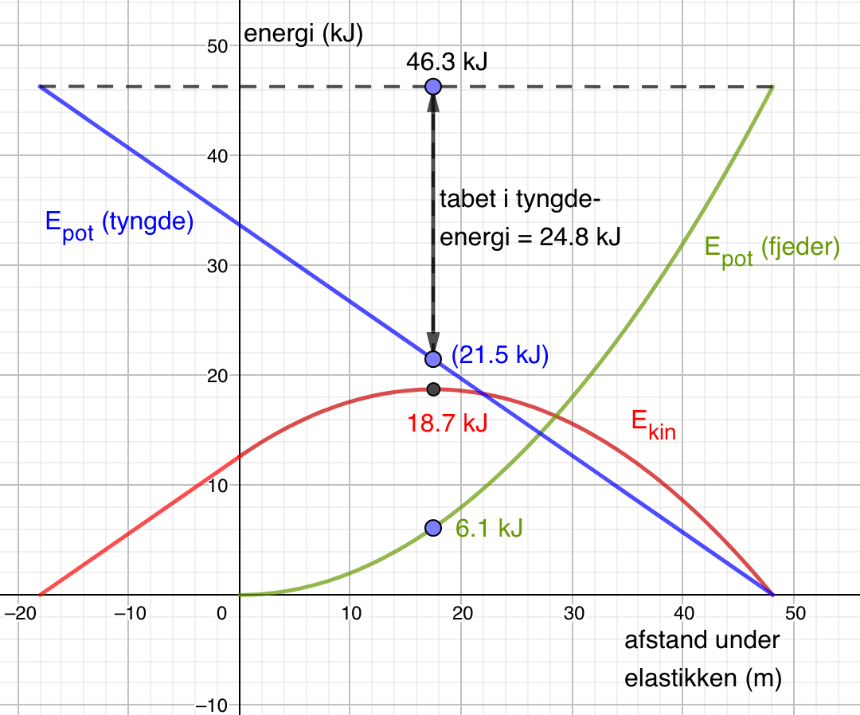

*Wikipedia om det engelske ord bungee*

The word "bungee" originates from [West Country dialect](https://en.wikipedia.org/wiki/West_Country_Dialects) of the English language, meaning "Anything thick and squat", as defined by James Jennings in his book "Observations of Some of the Dialects in The West of England" published 1825. In 1928, the word started to be used for a rubber [eraser](https://en.wikipedia.org/wiki/Eraser).[[6]](https://en.wikipedia.org/wiki/Bungee_jumping#cite_note-6)

## Litteratur

Menz, The Physics of Bungee Jumping, *The Physics Teacher*, November 1993, Vol 31, nr. 8

<https://www.bungeehawaii.com/bzapp/press/pt.html>

Heckt, m- fl. Understanding physics of bungee jump, University of Amsterdam

<https://staff.fnwi.uva.nl/a.j.p.heck/Research/art/BungeeJumping.pdf>

## Real World Physics problems: Physics of Bungee Jumping

<https://www.real-world-physics-problems.com/physics-of-bungee-jumping.html>

Geogebra: <https://www.geogebra.org/m/aBRsx86n>